15 февраля 2018 года на базе Рассветовской средней общеобразовательной школы состоялся районный семинар учителей начальных классов
«Реализация ФГОС в начальной школе»
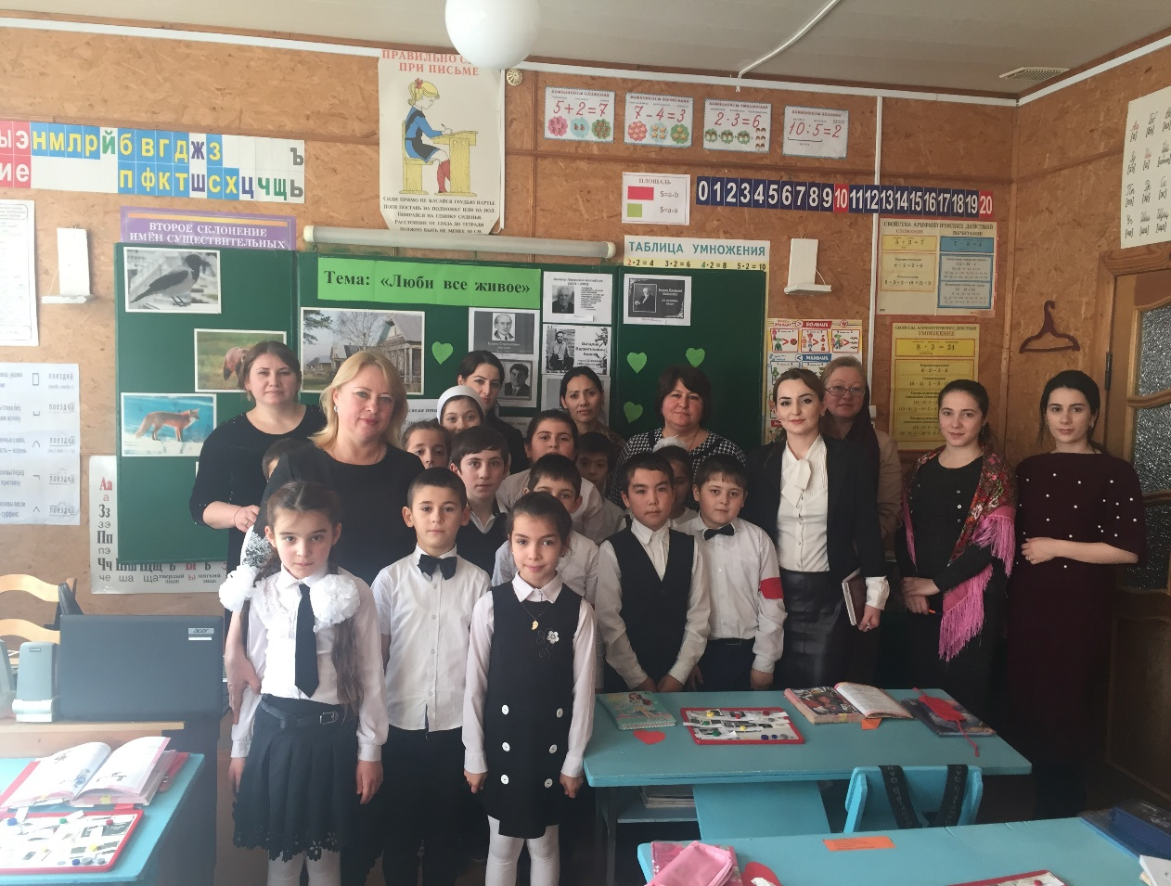
Директор МКОУ «Рассветовская СОШ» и его коллеги встречали делегацию гостей по всем русским традициям с хлебом и солью.
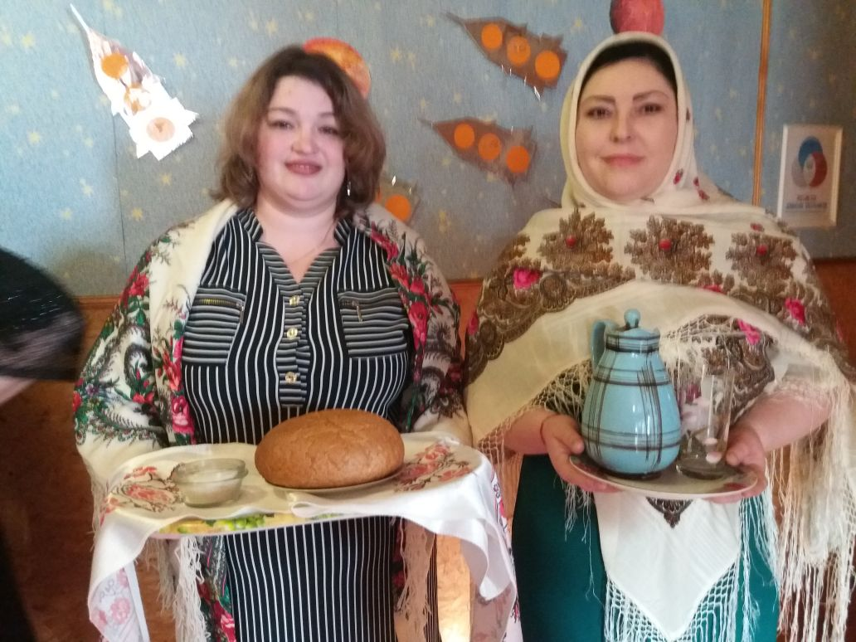
В семинаре принимали участие: начальник МКУ «Отдел образования» МР «Тарумовский район» РД Михайлова Л.А., методист отдела образования Абакарова Ш.М., руководители ШМО учителей начальных классов, молодые специалисты школ района.

Участники семинара провели открытые уроки:
- Математика 3 «А» класс- учитель Алибулатова Султанат Абдулмеджидовна.
Тема: Умножение и деление двузначных чисел на однозначные. Деление с остатком. Решение задач».
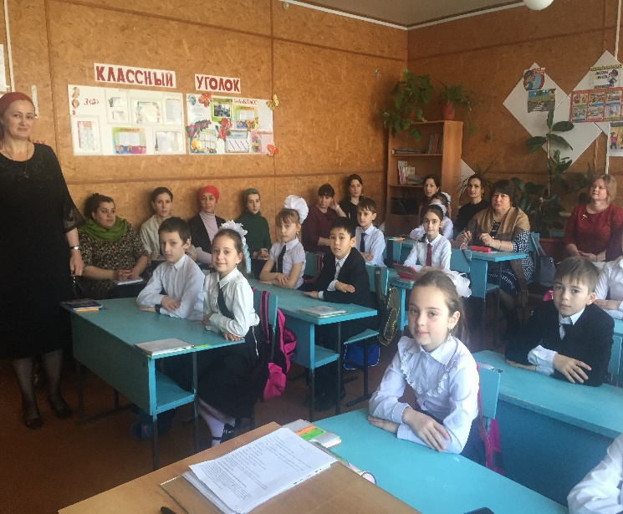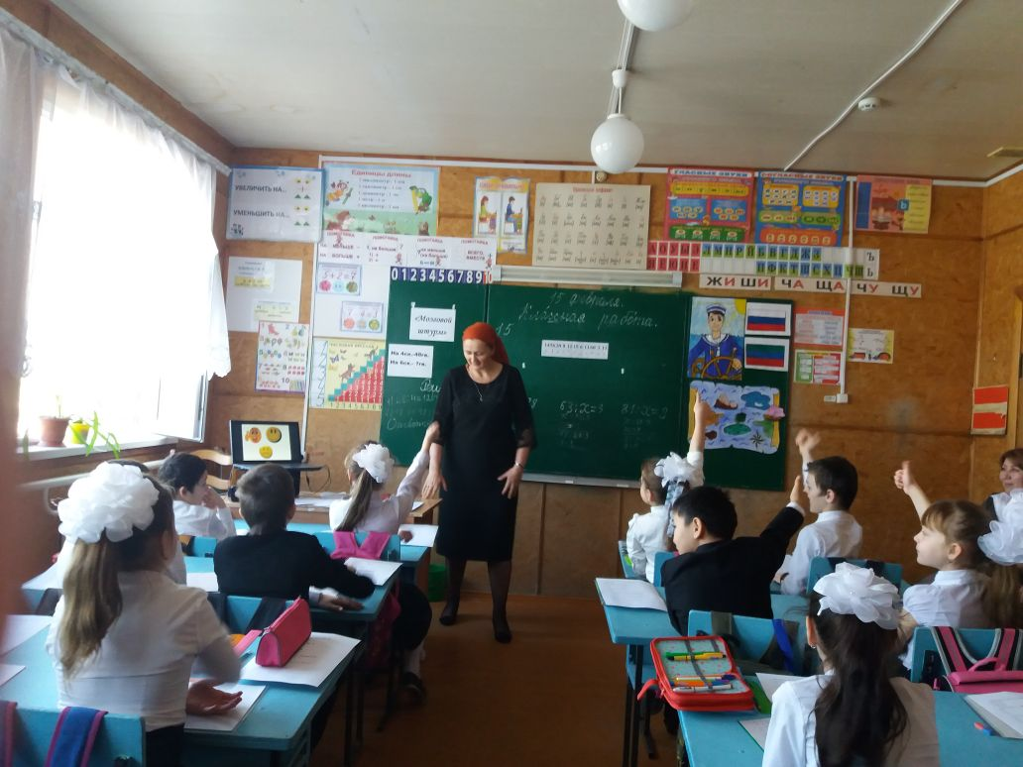
- Окружающий мир 4 «Б» класс- учитель Кузнецова Людмила Викторовна.
Тема: «Трудные времена на Русской земле».
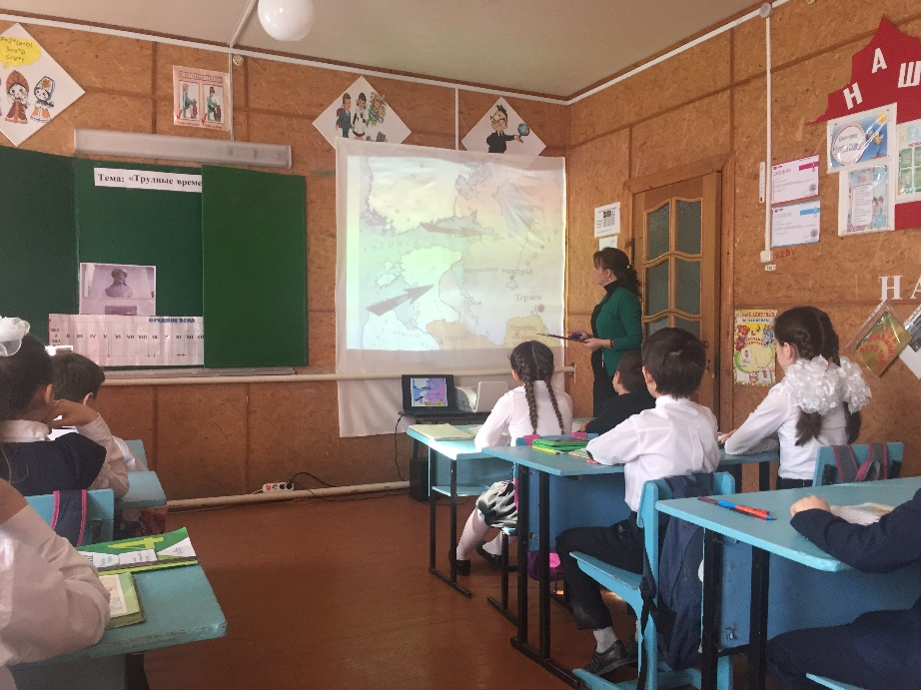
- Литературное чтение 3 «Б» класс – учитель Алиева Загидат Рамазановна.
Тема «Люби все живое».
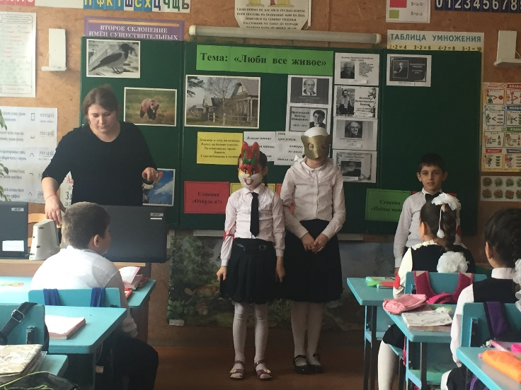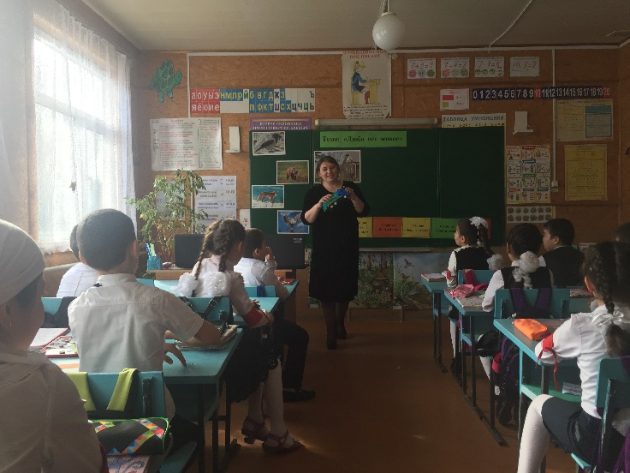

- Русский язык 4 «А» класс- учитель Гусакова Валентина Степановна.
Тема: «Склонение имен прилагательных во множественном числе».

После проведения открытых уроков педагоги проанализировали свои уроки, обменялись методическими рекомендациями с коллегами.
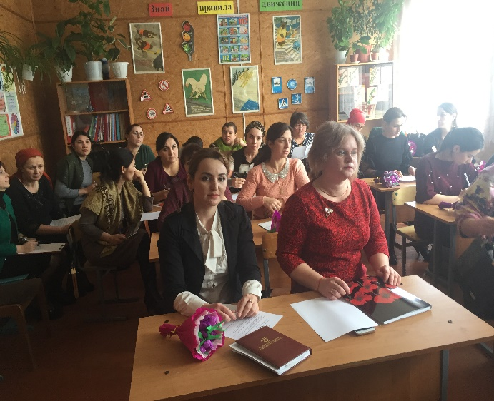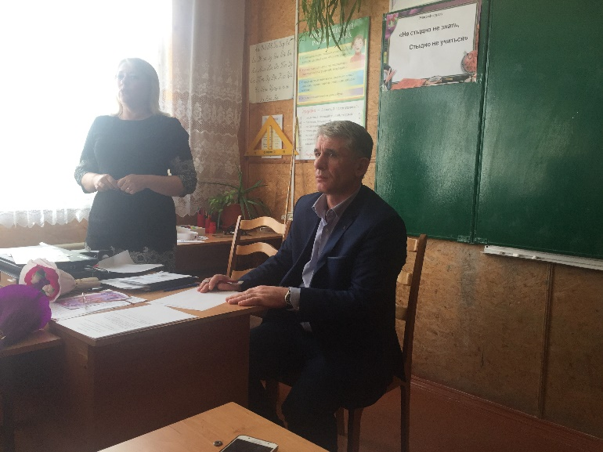

В завершении семинара в актовом зале школы прошло мероприятие, посвященное Дню защитника Отечества. Тема: «Мы – защитники».
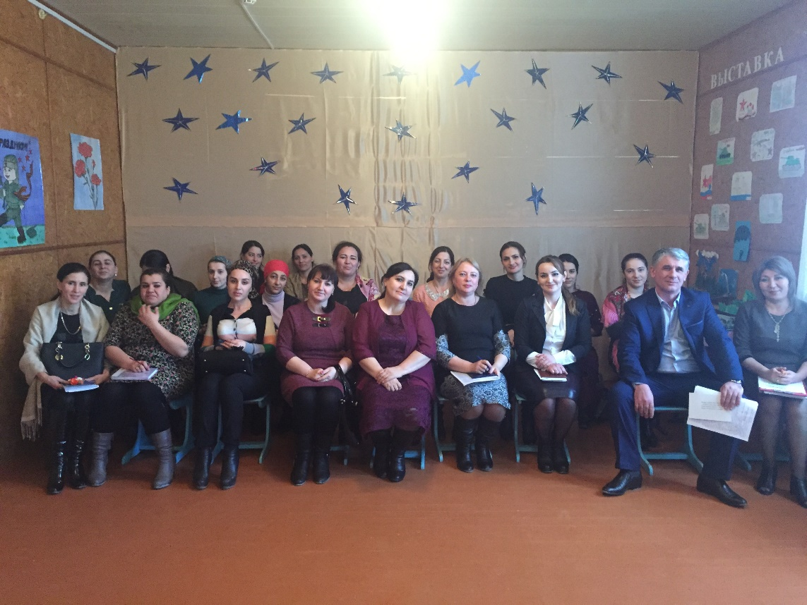
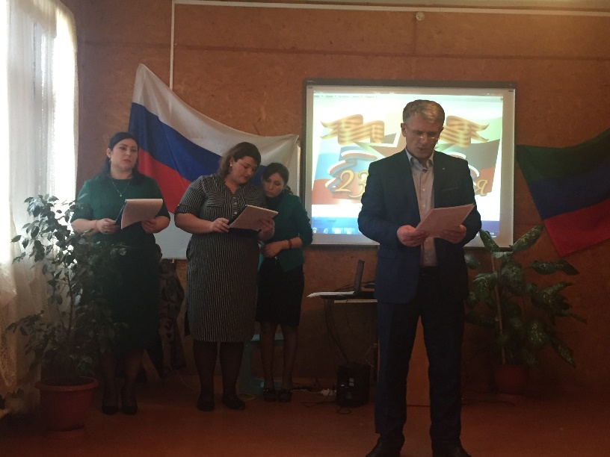
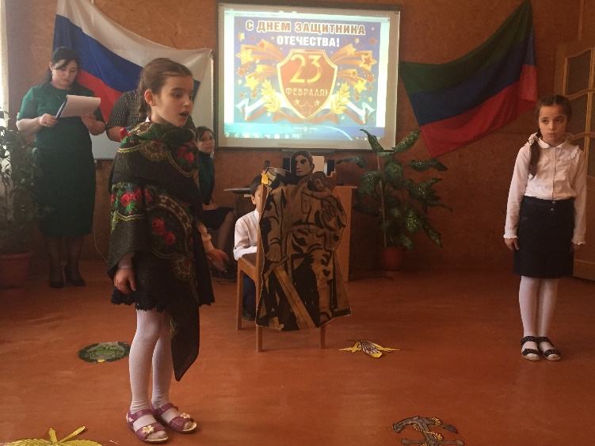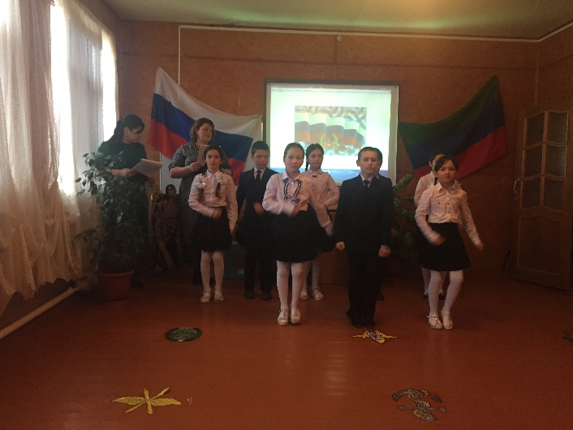
Дети прочитали стихотворения, показали инсценирование о матери, потерявшей сына на войне.
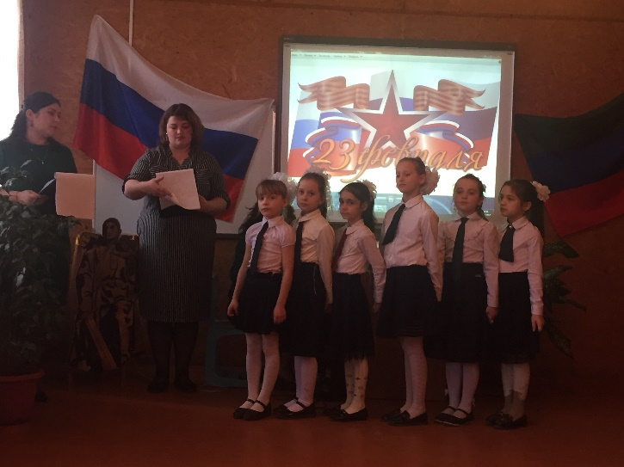

станцевали лезгинку,
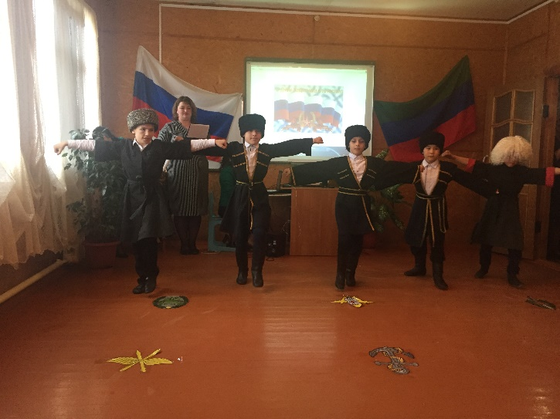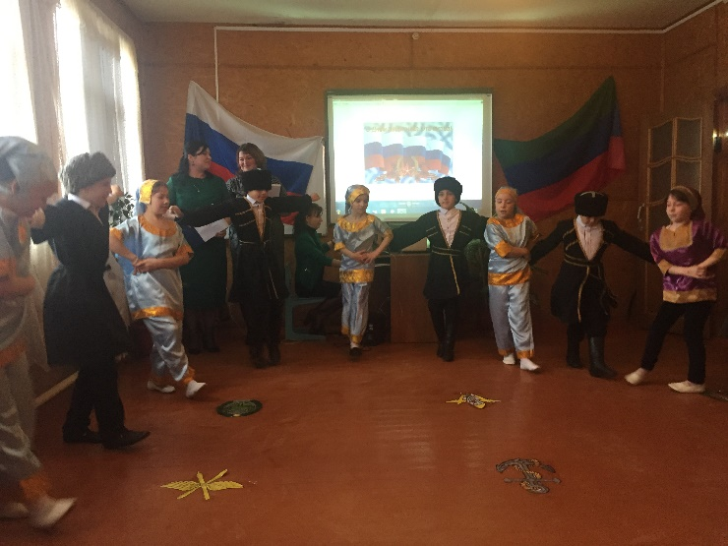
исполнили танец «Морячки».


